    - Concept Cartoons
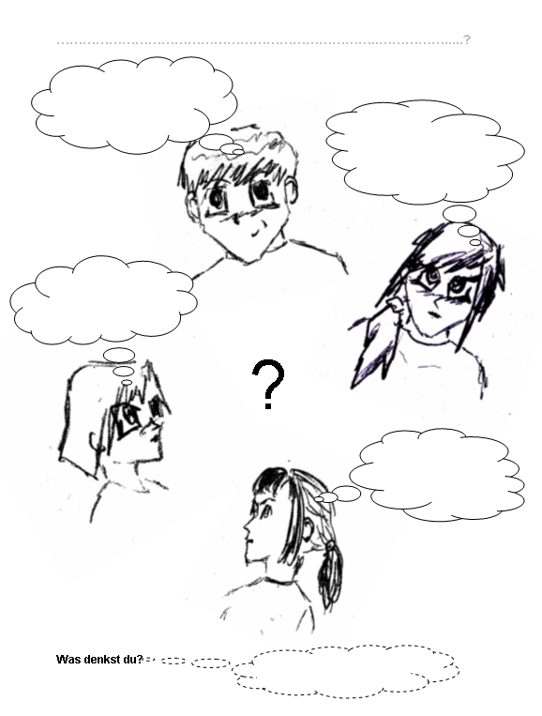
Ausgearbeitete Beispiele finden Sie in Kapitel 3,
Kopiervorlagen im Anhang
1. Beschreibung der methode
Die Idee zu dieser Diagnosemethode wurde von H.-D. Barke beim MNU-Kongress 2008 in Kaiserslautern vorgestellt.
Der Klasse wird auf einer Folie eine Fragestellung präsentiert, die über vier Sprechblasen von Cartoon-Figuren mögliche Antworten anbieten. Die zutreffende Vorstellung ist als eine der vier Antworten vertreten. Die Aussagen müssen verglichen werden, die Schüler entscheiden sich, welcher sie sich anschließen und verteidigen diese Antwort in der Diskussion. Die Lehrkraft kann an den verwendeten Argumenten Fehlvorstellungen erkennen und den nötigen Input geben. Diese Art von Förderung erfolgt zwar nicht individuell, ist aber vor allem wegen der provozierten Schüler-Schüler-Interaktionen wirkungsvoll.

2. Einsatzmöglichkeiten des Diagnose-Instruments:
Concept Cartoons könnten im Fach Chemie bei allen wichtigen Begriffen, Modellen oder Vorstellungen, die für den weiteren Unterricht von Bedeutung sind, z. B. Ionengitter und Salzlösung, Bindungstypen, Vorgänge bei der Neutralisation, …
eingesetzt werden.

...

4. Zeitbedarf
Je nach Diskussionsbedarf ab 5 Minuten aufwärts.

Lit.: http://www.uni-muenster.de/imperia/md/content/didaktik_der_chemie/conceptcartoons.pdf

Wie sind die Atome im Wasserstoffmolekül
miteinander verbunden?

